# Модели качества ПО

Качество ПО - это относительное понятие, которое имеет смысл только при учете реальных условий его применения, поэтому требования, предъявляемые к качеству, ставятся в соответствии с условиями и конкретной областью их применения. Оно характеризуется тремя аспектами: качество программного продукта, качество процессов ЖЦ и качество сопровождения или внедрения.

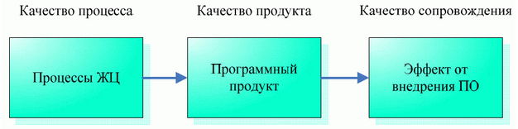

Рис. Основные аспекты качества ПО

Аспект, связанный с процессами ЖЦ, определяет степень формализации, достоверности самих процессов ЖЦ разработки ПО, а также верификацию и валидацию промежуточных результатов на этих процессах. Поиск и устранение ошибок в готовом ПО проводится методами тестирования, которые снижают количество ошибок и повышают качество этого продукта.

Качество продукта достигается процедурами контроля промежуточных продуктов на процессах ЖЦ, проверкой их на достижение необходимого качества, а также методами сопровождения продукта. Эффект от внедрения ПС в значительной степени зависит от знаний обслуживающего персонала функций продукта и правил их выполнения.Модель качества ПО имеет следующие четыре уровня представления.

Первый уровень соответствует определению характеристик (показателей) качества ПО, каждая из которых отражает отдельную точку зрения пользователя на качество. Согласно стандарту в модель качества входит шесть характеристик или шесть показателей качества:

1. функциональность (functionality);
2. надежность (realibility);
3. удобство (usability);
4. эффективность (efficiency);
5. сопровождаемость (maitainnability);
6. переносимость (portability).

Второму уровню соответствуют атрибуты для каждой характеристики качества, которые детализируют разные аспекты конкретной характеристики. Набор атрибутов характеристик качества используется при оценке качества.

Третий уровень предназначен для измерения качества с помощью метрик, каждая из них согласно стандарту определяется как комбинация метода измерения атрибута и шкалы измерения значений атрибутов. Для оценки атрибутов качества на этапах ЖЦ (при просмотре документации, программ и результатов тестирования программ) используются метрики с заданным оценочным весом для нивелирования результатов метрического анализа совокупных атрибутов конкретного показателя и качества в целом. Атрибут качества определяется с помощью одной или нескольких методик оценки на этапах ЖЦ и на завершающем этапе разработки ПО.

Четвертый уровень - это оценочный элемент метрики (вес), который используется для оценки количественного или качественного значения отдельного атрибута показателя ПО. В зависимости от назначения, особенностей и условий сопровождения ПО выбираются наиболее важные характеристики качества и их атрибуты.

Выбранные атрибуты и их приоритеты отражаются в требованиях на разработку систем либо используется соответствующие приоритеты эталона класса ПО, к которому это ПО относится.

[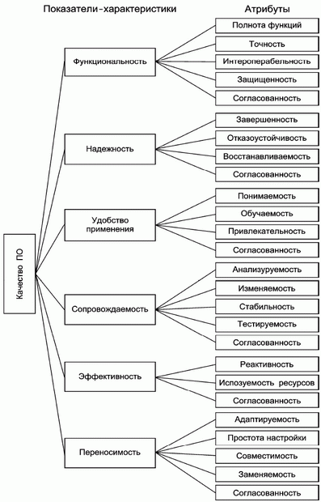](http://www.intuit.ru/EDI/03_01_17_9/1483395677-6027/tutorial/364/objects/10/files/10_02.gif)